Роль государства в преодолении кризисов
В.И: ЯКУНИН
Кризис 2008 г. все ощутили на себе. Но ни один из профессоров или политиков не может окончательно объяснить, что же послужило причиной кризиса, как его преодолеть, какими будут его последствия. Почему при современном развитии экономической науки кризисы не предсказываются, не предотвращаются, быстро не купируются и не преодолеваются? Что не познано, что недоступно современному экономическому знанию и экономической науке? В чем может состоять в этой связи фундаментальная научная рекомендация?
Ответы на эти вопросы не лежат на поверхности. Действительно, работают тысячи научных коллективов, но причины кризисов и неустойчивости глобального и локальных рынков объясняются в основном постфактум.
Объяснить это можно в первую очередь тем, что наших знаний в области социально-экономического развития недостаточно, поэтому попытки дать рекомендации в области, выходящей за пределы доступной на этом уровне понимания ответственности науки, приводят к неудачам.
Но существует еще один фактор, который даже при достаточном знании способен привести к ошибочным выводам. Это происходит, когда в науку вмешивается идеология или чьи-то интересы (то есть, по сути, политика), которые существенно снижают надежность практической рекомендации.
Так, например, историческая неудача СССР может быть объяснена не вполне верной и слишком идеологизированной теорией. Ошибка в этом случае заключалась в абсолютизации интересов большинства. Но и противоположный подход, абсолютизирующий интересы меньшинства, вероятно, столь же ошибочен. Условно говоря, оба подхода можно обозначить как социализм и либерализм.
Посмотрим на «вечную» структуру человеческого сообщества (рис. 1). В нем всегда есть лидеры, сильные (их меньшинство), и более стандартное большинство.
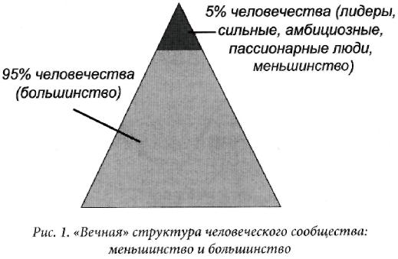
Только для 5% людей – активных и амбициозных – свобода в реализации собственных целей является величайшей ценностью, в то время как для 95% людей важнее ценности стабильности, безопасности, психологического комфорта и т. д.
Таким образом, существует исторически сложившееся взаимодействие двух сил – большинства и меньшинства в обществе. Принципиальная разница между этими двумя группами заключается в их интересах. Большинству нужны не свобода самореализации и доминирования, необходимые меньшинству, а спокойствие, защищенность, исходящие от окружающего социума. Эти две социальные группы всегда формируют два типа так называемых социальных энергий. Именно их взаимодействие формировало и формирует не только поступательный ход истории человечества, но и отвечает за неустойчивости развития. Именно здесь, во взаимодействии этих двух энергий, нужно искать ответ на вопрос: как сделать развитие устойчивым?
Научные парадигмы либерализма и социализма отражают несовпадающие интересы двух основных групп человечества. Отсюда вечный конфликт, отсюда – колебания исторического маятника от одной геополитической катастрофы к еще, возможно, предстоящей противоположной, если не будут сделаны выводы и приняты меры по коррекции противоречий.
Что мы знаем о ключевых идеях либерализма и неолиберализма и насколько они универсальны? Одна из них - государство должно отстраниться от участия в экономическом развитии и экономическом планировании для обеспечения свободного рынка и свободной инициативы. Но посмотрим на страны мира и их отношение к вопросу минимизации участия государства в экономике. Это, по сути, отражается в доле государственных расходов в ВВП страны (см. рис. 2).
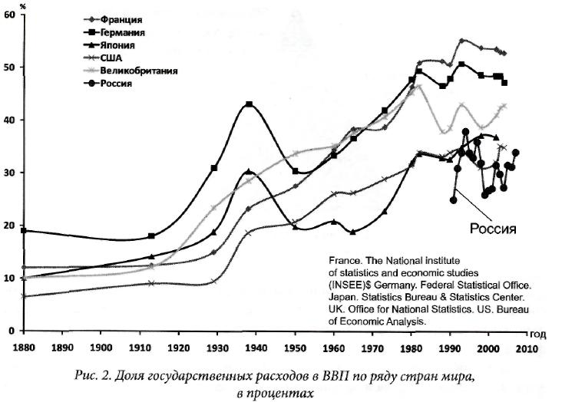
Видна динамика доли государственных расходов в ВВП по ряду стран мира в исторической ретроспективе. Если оценивать либерализм с точки зрения участия государства в экономическом перераспределении, то можно сделать вывод: уровень либерализма с ходом истории неуклонно уменьшается. А в случае кризиса (Великая депрессия 1925 г.) доля государства заметно повышается.
В чем может состоять экономическая рекомендация? Устойчивое развитие может быть достигнуто с помощью установления баланса интересов большинства и меньшинства, и неизбежен отход от догматики неолиберализма, так же как это произошло с догматикой социально-экономической модели СССР. Очевидно, что в условиях глобального кризиса экономистам и политикам необходимо переосмыслить существенные стороны теорий и модернизировать их не для подстройки к доминирующей политической доктрине, но для того, чтобы увеличить качество теоретического моделирования и глубину понимания современных глобальных и локальных явлений.
Кто может выступать арбитром таких оптимизационных процессов? Кто тот демиург, интересы которого выше, чем интересы конфликтующих групп? Почему бы не переосмыслить еще раз роль государства как аппарата управления, созданного обществом и наделенного управленческой компетенцией? Роль государства должна меняться. По-видимому, придется иметь дело не с догмами неолиберализма или социализма советского типа, но скорее с теорией управления как теорией решения задач на оптимизацию.
Можно сказать, что вся история государства связана с этим выбором. Когда нет механизма снятия противоречия – возникает кризис. Посмотрим на генезис и эволюцию кризиса в истории государства (рис. 3). Институтом, разрешающим кризис, всегда выступало вмешательство государства. Через катаклизмы кризисов происходило совершенствование и самих государственно-управленческих механизмов.
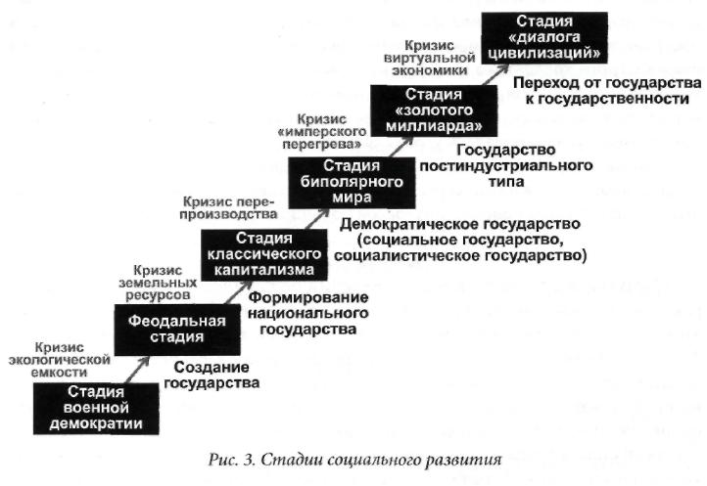
Общим признаком всех исторически фиксируемых кризисных ситуаций является столкновение интересов «большинства» и «меньшинства», т.е. на любом отрезке истории мы можем увидеть борьбу упомянутых двух социальных энергий. Они проявляют себя на каждой стадии истории специфично, но суть явления одинакова (рис. 4).
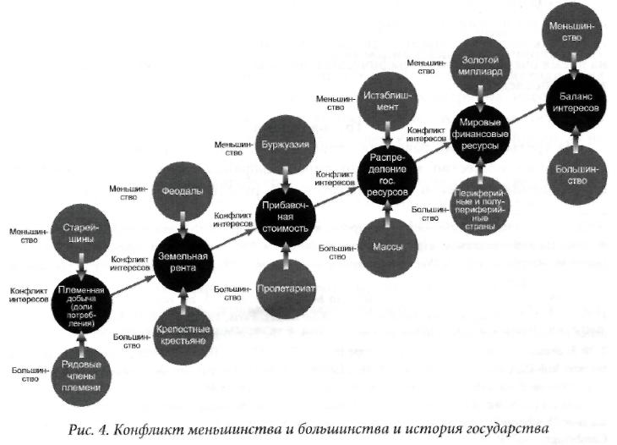
Первая стадия
Древнейший тип социальной организации определялся господством силы. Экономическим выражением власти племенной элиты являлось право раздела коллективной добычи. Эта привилегия облекалась в формы сакральных установлений и поддерживалась посредством системы табу. Но хорошо, если ресурсов территории было достаточно для обеспечения продовольствием всего первобытного коллектива. В действительности же в условиях присваивающего хозяйства (охота, собирательство) и примитивных технологий труда (переложное земледелие и перегонное скотоводство) ресурсы быстро истощались. Перманентно актуализировалась угроза голода.
Возникала дилемма: какая из долей потребления – старейшин или рядовых общинников – должна подвергнуться сокращению. Это и был первый социальный конфликт столкновения интересов большинства и меньшинства.
Вторая стадия
Следующая стадия развития отношений большинства и меньшинства характеризовалась доминированием феодальных связей. Главное богатство на этом этапе общественного развития заключалось в земле. Социальный конфликт выражался в столкновении интересов землевладельцев и землепользователей. Кризисы феодальной модели отношений определялись динамикой цен на продукцию земледелия. Рост населения приводил к росту спроса на хлеб, одновременно повышалась его рыночная стоимость. Ввиду избытка людских ресурсов оплата труда работников сокращалась. Достижение точки максимума указанного разрыва оборачивалось системным кризисом, сопровождающимся, как правило, демографической катастрофой.
Выход был найден в новой управленческой роли государства. Система феодальных автономий была заменена моделью национальной государственности. Переход к национальной модели государственности в Европе пришелся как раз на время очередного демографического подъема, предотвратив ожидаемые кризисные последствия.
Третья стадия
На третьей стадии развития отношений большинства и меньшинства выстраивалось общество классового типа. Конфликт переместился в область столкновения интересов наемных рабочих и работодателей. К. Маркс довольно точно диагностировал сложившиеся в XIX в. классовые противоречия. Поляризация богатства и бедности обусловливала кризисы перепроизводства, приводя в конечном итоге к такому уровню расслоения, разрешение которого виделось только в упразднении самой системы капитализма. Государство выступало охранителем интересов меньшинства, оберегая его как от внутренних, так и внешних посягательств. Расширение рынка сбыта товаров, включая путь военной интервенции, являлось естественным способом предотвращения кризисных ситуаций. Ошибка Маркса заключалась не в диагностировании того текущего состояния, а в определении механизмов преодоления выявленных противоречий. Выход из ситуации перманентного кризиса буржуазной системы виделся ему в упразднении обслуживающего ее интересы государства. Дальнейшая же история с наглядностью показала, что следовало вести речь не об отмирании института государственности, а как раз наоборот, о совершенствовании государственно-управленческих механизмов. Выход заключался в демократизации государства, в переходе его с позиций обслуживания интересов меньшинства к выражению общенациональных солидаризированных интересов.
Четвертая стадия
Этот исторический этап был во многом предопределен формированием биполярной модели мира, появлением советской социальной альтернативы. Именно в этот период утвердились институты «социального государства» и всеобщего избирательного права. Впрочем, демократия сама по себе не стала панацеей от экономического кризиса. «Великая депрессия» обнаружила управленческую несостоятельность классической модели либерального государства. Идея об управлении государством экономическими процессами – от мягкого рыночного кейнсианского варианта до жесткого планового советского этатизма – составила основу нового понимания развития национальных экономик. В процессе соперничества общественных систем происходило их инструментальное взаимообогащение. Развитие, несмотря на идеологическую риторику, реально шло по пути конвергенции. «Каждая из основных экономических систем, – констатировал нобелевский лауреат Л. Клейн, – на практике действовала как смешанная».
Система биполярного мироустройства не избавила человечество от экономического кризиса. Проблема столкновения интересов большинства и меньшинства переносилась в новых условиях в плоскость противопоставления масс и истеблишмента. Соперничество систем служило оправданием аккумуляции в руках государственного чиновничества значительных финансовых ресурсов. Выступая от имени государства, эти чиновники действовали зачастую не столько из общенациональных, сколько из узкокорпоративных интересов. В СССР «новое меньшинство» оформилось в корпорацию партийной номенклатуры. Выход, в соответствии с либеральной подсказкой, был найден в минимизации роли государства в экономической и социальной жизни. Между тем преодоление кризисов этапа перехода от индустриальной к постиндустриальной фазе развития заключалось в усложнении управленческих механизмов, а отнюдь не в упразднении самого управления. «Меньше, но сильнее», – сформулировал Ф. Фукуяма новое видение облика современного государства.
Пятая стадия
В развивающихся странах (в Африке, Латинской Америке, Азии) существуют острые неразрешенные проблемы: от нехватки еды и воды умирают даже дети. И это в то время, как на другом полюсе глобального мира люди, стремясь удовлетворить тягу к потреблению, увеличивают траты на еду, спиртное и т. д. Но опять, те, кто обладают большим могуществом, наиболее богаты и состоятельны. Вспомните, как нобелевский лауреат г-н Стиглиц описывал работу Мирового банка и Валютного фонда. Он говорил о высокой политизированности этих финансовых институтов, изобретенных для того, чтобы помогать тем, кому это необходимо. Поэтому, когда мы говорим о взаимодействии двух сил, большинства и меньшинства на стадии «золотого миллиарда», мы видим, что оно происходит не в рамках одних границ или нации, а в мировом масштабе, и это один из плодов глобализации. Для того чтобы удовлетворять тягу к потреблению, потребности в еде и других возможных удовольствиях, необходимы ресурсы.
Таким образом, стадия «золотого миллиарда» – это стадия, на которой человечество ожидает несколько возможных путей развития. Человечество должно осознать, что земной шар – это единственное место, где живут все, и наряду с благополучными условиями вокруг нас, где-нибудь в Африке или Азии, гибнут люди от нехватки продовольствия или в борьбе за ресурсы. И стремясь удовлетворить собственную тягу к потреблению, мы отнимаем у кого-то важнейшие вещи для поддержания жизнедеятельности.
Для того чтобы решить эти проблемы, должно появиться что-то новое. Этим новым, возможно, может стать инструмент управления или контроля взаимодействия различных сил.
Крах СССР ознаменовал утверждение новой модели социального мироустройства. Снятие советской альтернативы, утверждение принципов однополярности мира не могло не привести к перемещению конфликта, к новым экономическим деформациям. Появилось стремление легитимизации власти «золотого миллиарда». Категории большинства и меньшинства выводятся теперь за формат внутринациональных противоречий, трансформируясь в конфликт интересов между народами. Социальное расслоение на современном этапе – это уже не столько дифференциация граждан внутри одного общества, сколько противоречия в материальном положении между различными нациями. На одном полюсе социальности пребывает «золотой миллиард», на другом – остальное полупериферийное и периферийное человечество. Разрыв между ними год от года возрастает.
Основу системы диспаритетного экономического положения народов составляет обман, глобальная финансовая манипуляция. Легитимизация принципов виртуальной экономики была провозглашена еще в 1978 г. утверждением Кингстонской валютной системы. Если ранее эмитированные деньги ограничивались требованием обеспеченности золотом, то теперь эмиссия может иметь любой масштаб. Сформировался тип экономики «мыльного пузыря», которая рано или поздно должна лопнуть. «Если иглой тронуть такой шарик, – пророчествовал Л. Ларуш, – то произойдет взрыв страшной разрушительной силы». Таким образом, мы живем во времени, когда некая «воля» стала играть ключевую роль. Проблема усложняется тем, что правительства Европы (и не только ее) коллективизировали и «делегировали» часть своего суверенитета США. Исходя из понимания фантомной природы системы мировых финансов и ее ориентированности на интересы меньшинства государств, спасением для национальных экономик явился бы выход за рамки предложенной меньшинством парадигмы. Поэтому выход из кризиса лежит не в направлении международной финансовой интеграции. На сегодня эта интеграция может означать лишь самопожертвование во имя спасения экономики США. Логика выхода из перманентной угрозы мирового финансового кризиса, напротив, лежит на пути многополюсности геофинансовых и геоэкономических систем.
Шестая стадия
Современное человечество оказалось на развилке исторического выбора. Первый сценарий – это усугубление противоречия интересов большинства и меньшинства (вышедшего с уровня национального государства на глобальный масштаб), расширение деструктивных последствий грядущих кризисов. Эта логика развития ведет человечество к глобальной и, возможно, необратимой катастрофе.
Задача самосохранения человеческой цивилизации актуализирует второй сценарий – созидание многополярной системы мироустройства. Настало время признать обреченность модели монистического объединения мира.
Стремление к унификации не приводит к интеграции, а лишь расширяет конфликтогенные основания международных отношений. Выход не в упрощении, а, напротив, в усложнении жизни мирового социума. Признание многомерности мира может создать почву для подлинной интеграционной консолидации.
Задача выхода из системного кризиса предполагает очередное переосмысление функций государства.
В современности не только поведение государства, но и бизнеса является катализатором кризисов. Есть два типа поведения бизнеса и государств. Эти типы можно видеть на рис. 5.
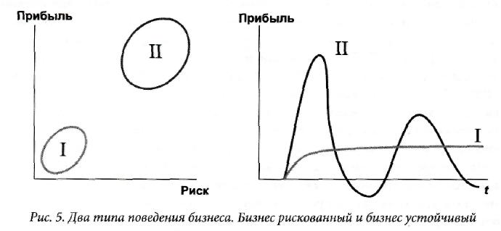
Какому типу поведения следует отдавать предпочтение? С высокой доходностью и высоким риском и неустойчивостью (тип II)? Или, напротив, с умеренной доходностью, низкими рисками и высокой устойчивостью и вероятностью стагнации (тип I)?
В бизнесе каждый предприниматель решает для себя, какую модель он может использовать. Но потом, если что-то идет не так, если что-то было недооценено, высокая прибыль может обернуться высокими потерями, может отразиться и на экономическом развитии. Кризисы генерируются при выборе второго поведенческого типа.
Каждый бизнес решает этот вопрос сам, но групповой эгоизм для него является имманентным. Нужен механизм, чтобы преодолеть его. В этом случае арбитром может быть государство или – на международной арене – сообщество государств. В случае подобного поведения государства рецепт сложнее.
Если освободить экономическую науку от политики и интереса, то решения могут быть следующие.
1. Стремление к балансу интересов, т. е. управление оптимизационного типа.
2. Управление рисками в пользу наиболее возможной прибыли, но в должном балансе с рисками инвестиций в их полном портфеле. Такой государственный контроль не может быть замещен саморегуляциями бизнеса.
3. Государство или международные организации государств должны играть решающую роль в упорядочении и планировании экономического развития вместе с профессиональными и иными негосударственными организациями.
Сделав эти замечания, вернемся к теме мирового кризиса с позиций его научной реконструкции.
В чем выражается мировой кризис? В том, что резко снизился оборотный финансовый капитал и, как следствие, возникли проблемы в реальной экономике. Куда пропали оборотные средства? Выгодно ли кому-то сокращать оборотные активы?
Посмотрим на структуру мировых финансов (рис. б).
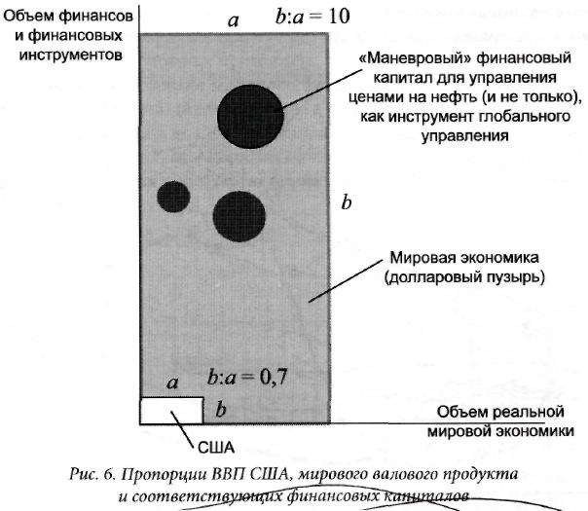
Можно сказать, что выпуск мирового финансового капитала в долларах произволен и не контролируется никем. Приблизительный объем мировой экономики оценивается в 60 трлн долл. Однако объем финансовых производных (забалансовых деривативов) по приблизительным подсчетам в 10 раз больше – доходит до 600 трлн долл. Контролирует процесс денежной эмиссии ФРС (Федеральная резервная система) – частная структура, состоящая из20 банков.
Причина кризиса в долларовой экономике – гигантские структурные макроэкономические дисбалансы, основными показателями которых являлись разрывы в темпах роста национального долга США и ВВП США, МЗ и ВВП США, МЗ и валового мирового продукта. Эти разрывы появились в результате бесконтрольного роста заимствований американской экономики, начавшегося еще в конце 1960-х гг., и бесконтрольной эмиссии деривативов начиная с 1990-х гг. Кризис, который мы сегодня наблюдаем, в скрытой форме протекает давно, но благодаря привилегированному положению американской валюты и американской экономики раньше его обострения удавалось перекладывать на развивающиеся экономики (азиатский кризис, российский дефолт, аргентинский дефолт), провоцируя локальные кризисы.
Отсутствие реальной антикризисной политики со стороны трех последних американских администраций привело к тому, что очередное обострение кризиса не удалось локализовать в рамках какой-либо одной экономики или региона, и он стал глобальным, приведя фактически к дефолту родительскую американскую экономику, которая держится на плаву за счет кредитной эмиссии ФРС.
Очевидно, что эмиссия мирового долларового финансового оборотного капитала неконтролируема (кроме самой страны-эмитента) и произвольна, в то же время национальные государства мира обеспечивают свои экономики оборотным финансовым капиталом противоположным образом (рис. 7).
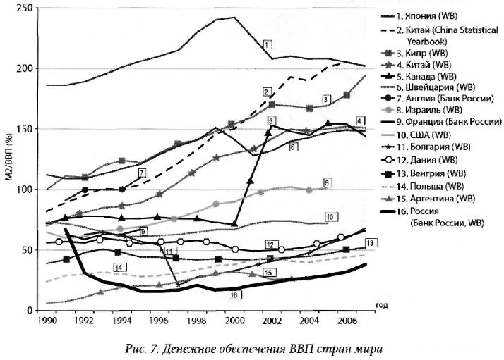
Графики на рис. 7 подкрепляют мнение о необходимости реальных денег для развития экономики: каждая страна должна иметь некоторое количество циркулирующих денежных потоков. В России было принято решение стерилизовать денежную массу, полученную от продажи полезных ископаемых – преимущественно нефти, – и это причина того, в каком состоянии находится Россия по сравнению с другими странами. Возможно, это локальная проблема России, но также необходимо понимать, что происходит в глобальном масштабе.
Заметно, что в целом денежное обеспечение ВВП стран мира не выходит за пределы 200%.
Итак, отношение денежной массы к ВВП США – примерно 70%, а вот соотношение мирового оборотного финансового капитала и мирового валового продукта – не меньше чем 1000%.
Объем этого капитала зависит от «воли» страны-эмитента. С 1971 г., когда Бреттон-Вуддское требование к стране-эмитенту о золотом обеспечении эмитируемой денежной долларовой массы было отменено, объем эмиссии зависит от выбора соответствующего решения только самой страной-эмитентом.
Что происходит, когда некоторые валютные зоны мира начинают выдавливать доллар из оборота? Если долларовая масса вернется на «родину», то коллапс американской экономики неизбежен.
Существует ли механизм мирового финансового управления? Посмотрим на рис. 8, отражающий динамику спроса и цен на сырую нефть на мировом рынке в период кризиса и до кризиса начиная с 1990 г. Как видно из графика, пик цен не совпадает с реальным спросом на нефть. Тогда с чем совпадает? Можно предположить, что цена – результат биржевой игры. Возможно. Но этот подход объясняет далеко не все.
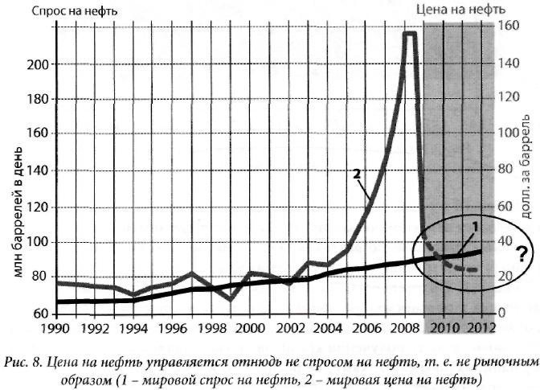
История с поведением цен на нефть на рис. 8 качественно совпадает с поведением цен на нефть до кризиса в СССР и его распада (рис. 9).
Первый пик – сброс цен и крушение СССР. Второй пик – сброс цен на нефть и нынешняя тенденция. Все очень похоже. Масштаб процессов немного отличается, но в конце концов прошло много лет.
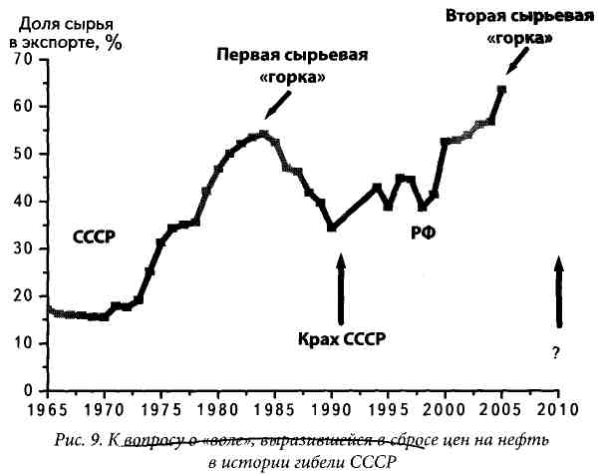
Похоже, механизм спекулятивного управления ценой на нефть существует, и основан он на чьей-то «воле», которая часто манипулирует не вполне прозрачными данными о так называемых стратегических запасах нефти в хранили щах США. Эта «воля», связанная с геополитической борьбой с СССР 1985 года, проявилась в сбросе цен на нефть и привела в итоге к гибели СССР (рис. 9). Ясно, что эта «воля» носит внеэкономический, политический, идеологический характер и отражает определенные интересы.
На рис. 10 хорошо видно, как в России происходит вмешательство политической «воли» в экономические процессы – как дефицит национальной денежной массы, созданный по рецептам монетаристской теории, замещается иностранным кредитованием российского бизнеса.
Теперь о некоторых особенных вещах, касающихся российского финансового рынка и российской экономики. Как известно, внешняя корпоративная задолженность составляет 500 млрд долл. На диаграмме видно, что начиная с 1999 г. возможность получения кредитов, предоставляемых российскому бизнесу национальными банками, не росла, в то время как объемы заимствований компаний на западном финансовом рынке увеличивались. И сейчас, когда мировая экономика столкнулась с кризисом, многие компании, банки – не только на Западе, но и в России – сталкиваются с проблемой. Это банки и целые отрасли с весьма высокой репутацией, это компании с реальными активами – очень ценным сырьем, газом, нефтью. Кто станет их владельцами в результате катастрофического спада на финансовом рынке (рис. 10)?
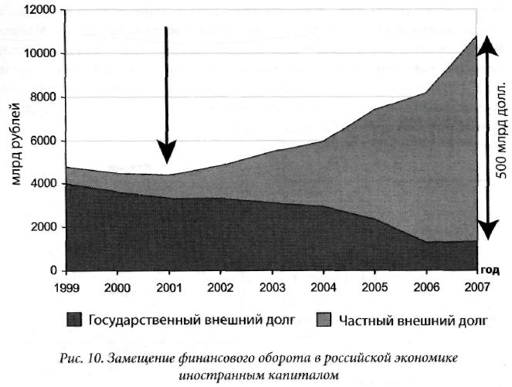
Вывод в адрес современной экономической науки очевиден: необходимо междисциплинарное научное моделирование экономического развития. При этом следует учитывать внесистемные механизмы, созданные после отмены золотого обеспечения доллара, разовые вмешательства «воли» и до сих пор не сбалансированные между собой основные интересы пассионарного меньшинства и основного большинства человечества.
Готово ли человечество на основе этого понимания предложить новые международные механизмы, гарантирующие компенсацию рискованного и эгоистического поведения, вопрос еще не решенный.
Заметим, что «воля» меньшинства и интересы большинства всегда формируют шкалу политического спектра в пространстве между либерализмом и социализмом, между правыми и левыми политическими силами.
Вышеупомянутые две социальные энергии (меньшинства и большинства), взаимодействуя друг с другом, порождают цикличность развития. Как это происходит в российском случае – видно на рис. 11.
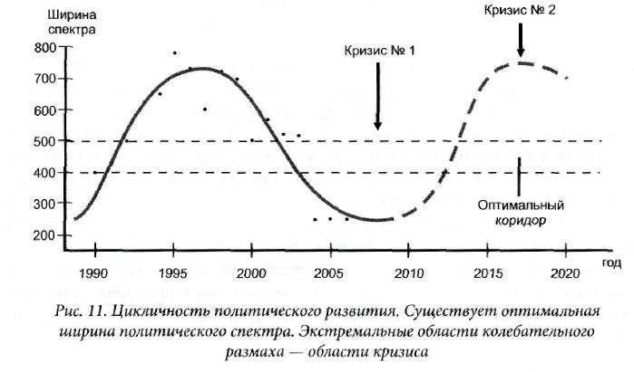
Российский экономический кризис 3008-2009 гг. (кризис № 1) был предсказан. Предсказывается и кризис № 2, который может наступить в 2017-2018 гг.
Важно отметить, что взаимодействие социальных энергий, порождающее цикличность развития, характерно для многих стран и исторических времен (рис. 12). Здесь цикличность также является результатом взаимодействия двух социальных энергий – стремления человеческого сообщества к традиционализму и, с другой стороны, к модернизации.
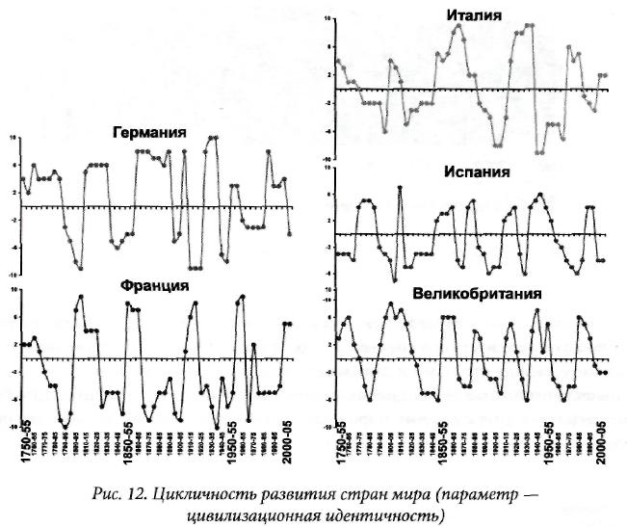
Неуправляемая борьба двух социальных энергий всегда приводила к вероятности негативных последствий вроде государственного кризиса, смены политического режима, революции (обозначены стрелками на рис. 13).
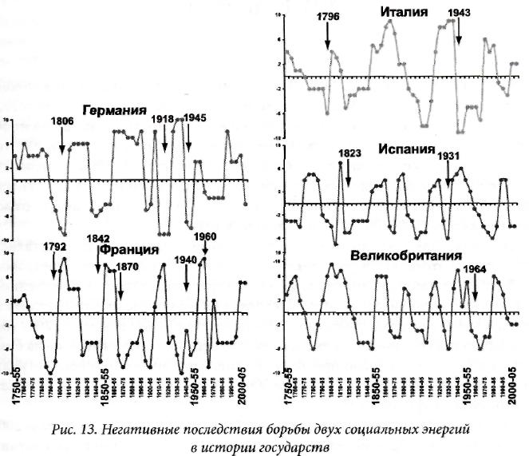
Возникает вопрос: а возможно ли, понимая закономерность борьбы двух энергий, двух интересов, управлять ее результатом, обеспечивая устойчивость и бескризисность развития? Мы полагаем, что, как во многих процессах в природе, например колебательном контуре (рис. 14), необходим третий управляющий элемент, вызывающий диссипацию вредной энергии, активное сопротивление, так и в социальной системе необходимо вмешательство, арбитрирование.
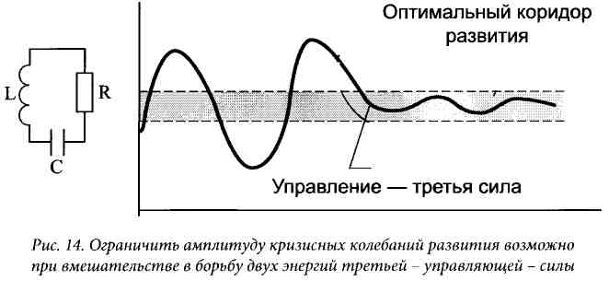
И вновь правомочен вопрос: кто этот демиург, способный вмешаться в борьбу социальных энергий? Ответ единственный: на территории отдельной страны – национальное государство. На международной арене – сообщества государств. И это не дань социалистической теории, а прагматическая идея в рамках теории оптимизационного управления. Что сообществу нужно делать в свете понимания природы текущего финансово-экономического кризиса – нам, исходя из вышеизложенного, вполне понятно. Необходима балансировка «воли», которая прежде всего ответственна за генерацию мировых кризисов.
Это не вопрос политических теорий – либерализма, неолиберализма, коммунизма. Это вопрос оптимального управления.

С. Wright Mills. The Power Elite. Oxford Press, 1956; Michels R. Political Parties: A Sociological Study of the Oligarchical Tendencies of Modern Democracy. New York, 1962; Moska C. The Ruling Class. N.Y, 1939; Bottomore T. Elites and Society. Harmondsworth, 1977.
Index of Economic Freedom (http://www.heritage.org/research/features/index/indexoffreedom.cfm).
Carneiro R.L. Political expansion as an expression of the principle of competitive exclusion // Origins of the state: the anthropology of political evolution. Philadelphia: Inst. Study Human Issues, 1978; Fried M.H., Harris M, Murphy R„ editors. War: the anthropology of armed conflict and aggression. New York: Natural History Press; 1968.
Abel W. Agrarkrisen und Agrarkonjunktur in Mitteleuropa vom 13. bis zum 19. Jahrhundert. Berlin. 1935; Abel W. Crises agraires en Europe (Xlle - XXe siecle). Paris, 1973; Postan M. Same economic evidence of declining population in the later middle ages // The Economic History Review. Ser. 2. 1950. Vol. 2, № 3; Braudel E, Spooner F. Price in Europe from 1450 to 1750 // The Cambridge Economic History of Europe. Vol. IV. Cambridge, 1967. P. 368-486; Ladurie, Le Roy E. Les paysans de Languedoc. T. 1-2. Paris, 1966; Chaunu R La civilisation de l'Europe classique. P., 1966: Postan M.M. Essays on medieval agriculture and general problems of medieval economy. Cambridge, 1973; HellinerK., The Population of Europe from the Mac Deathe to the Eve of the Vital Revolution // The Cambridge Economic History of Europe. Vol. IV. Cambridge, 1967. P. 1-95.
Marx К. Capital. Volumes I-III. International Publishers, 1967; Залеский В., Туган-Барановский М. Промышленные кризисы в современной Англии, их причины и влияние на народную жизнь. С.-Пб., 1894; Мендельсон Л. А. Теория и история экономических кризисов и циклов. М., 1989. Т. 1.
Клейн Л. Что мы, экономисты, знаем о переходе к рыночной системе? // Реформы глазами американских и российских ученых. М„ 1996. С. 29.
Fukuyama F. State-Building: Governance and World Order in the 21st Century. Cornell University Press, 2004; Fukuyama F. America at the Crossroads: Democracy, Power and the Neoconservative Legacy (Yale University Press, 2006.
LaRouche L. Dialectical Economics An Introduction to Marxist Political Economy. Lexington, Mass: Heath, 1975; LaRouche L. The Science of Christian Economy. Washington D.C.: Schiller Institute, 1991; LaRouche L. The Science of Physical Economy as the Platonic Epistemological Basis for All Branches of Human Knowledge // Executive Intelligence Review. Vol. 21. № 9-11. 1994.
Bass B.M., Burger P. Assessment of Managers: An International Comparison. N-Y, 1979.
Carlos Lessa. The crisis in the USA and its repercussions in Brazil and the World. Oct. 20, 2008//http:// www.larouchepub.com/eiw/public/2008/2008_40-49/2008__40-49/2008-44/ibero.html.
World Development Indicators Database 2008. World Bank // <http:// web. worldbank.org/WBSITE/ EXTERNAL/DATASTATISTICS/; China Statistical Yearbook 2008. October. China Statistics Press, 2008 II <http://www.stats.gov.cn/eNgliSH/statisticaldata/yearlydata/.
Carlos Lessa. The crisis in the USA and its repercussions in Brazil and the World. Oct. 20,2008 // <http:// www. larouchepub. com/eiw/public/2008/2008^40-49/2008_40-49/2008-44/ibero. htmlx По оценкам, мировой ВВП составляет 67 трлн долл., в то время как совокупность выпущенных финансовых активов – около 600 трлн долл., и сейчас этот спекулятивный пузырь лопнул
http://www.eia.doe.gov/oil_gas/petroleum/info_glance/petroleum.html>.
Schweizer P. Victory. The Reagan Administration's Secret Strategy that Hastened the Collapse of the Sovet Union. New-York, 1997.
Rosstat.
Данные автора.
Данные автора.
Alesina A., Roubini N.. Cohen J.D. Political Cycles and the Macroeconomy. New York: MIT Press, 2002.

